Functional Specification

R-01301

시간표 정보 생성/변경

목 차

1. 개요
2. Data Flow
3. Screen Layout
4. Table Storage Layout
5. Reference Table
6. 요구사항
7. 개요
8. 특정 강의 시즌별로 강의 시간표를 관리하기 위한 목적.
9. 강의 시즌별로 시간 구간을 정의할 수 있음.
10. Data Flow

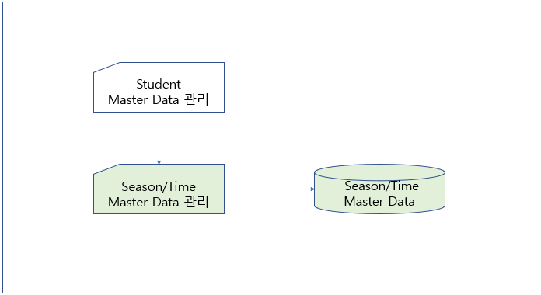

1. Screen Layout
2. Input Screen

|  |  |  |  |  |
| --- | --- | --- | --- | --- |
| ID | Name | Type | Length | 비고 |
| IS_001 | 시즌 시간 등록 | Label |  | Title |
| IS_002 | 시즌 | Label |  |  |
| IS_003 | 시즌 | O | C10 | 시즌 ID |
| IS_004 | 시즌 | O |  | 시즌 명 |
| IS_005 | 시간 ID/내용 | Label |  |  |
| IS_006 | 시간ID | CmbBox |  | 1, 2, 3, 4, 5, 6, 7, 8, 9, 10 (교시) |
| IS_007 | 내용 | I/O | C40 |  |
| IS_008 | 시간 간격 | Label |  |  |
| IS_009 | 시작 시간 | DateTime |  | Default : 오전 12:00 |
| IS_010 | 종료 시간 | DateTime |  | Default : 오전 12:00 |
| IS_011 | 시즌 시간 등록 | Icon |  | 중복 시 error 팝업 |
| IS_012 | 시즌 시간 제거 | Icon |  | Table 선택 시 해당 column data 제거 |
| IS_013 | 시즌 시간 정보 | Table |  | 시간 ID, 내용, 시작시간, 종료시간 |
| IS_014 | 저장 | Button |  |  |
| IS_015 | 취소 | Button |  |  |

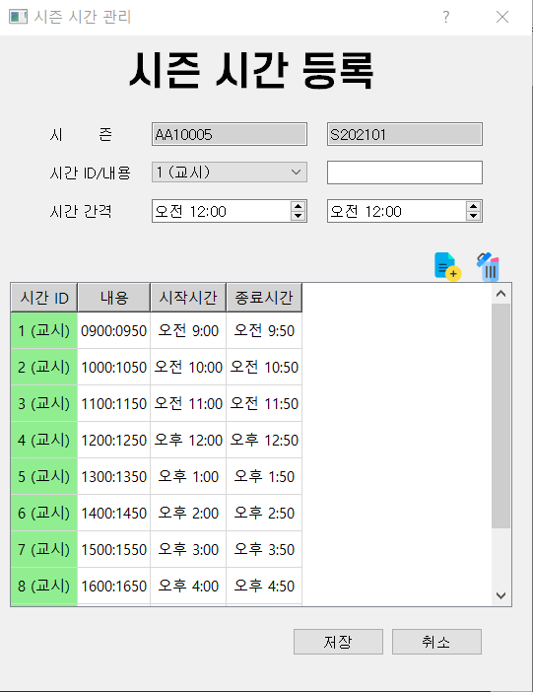

1. Output Screen

위 Input Screen과 동일

1. Table Storage Layout

|  |  |  |  |  |  |
| --- | --- | --- | --- | --- | --- |
| Table ID | TB-002 | | | Table 명 | AA_time_period |
| ID | Name | Length | 비고 | | |
| TP_ID | 시즌ID | C10 |  | | |
| TP_HOUR | 시간ID | C2 |  | | |
| TP_CNT | 내용 | C40 | 시작시간:종료시간 | | |
| TP_ST | 시작시간 | D12 |  | | |
| TP_END | 종료시간 | D12 |  | | |
| CRT_DAT | 생성일 | Time |  | | |
| CRT_NAM | 생성인 | C10 |  | | |
| CHG_DAT | 변경일 | Time |  | | |
| CHG_NAM | 변경인 | C10 |  | | |

1. Reference Table

|  |  |  |  |  |  |  |
| --- | --- | --- | --- | --- | --- | --- |
| Table ID | TB_001 | | | Table 명 | AA_master_list | |
| ID | Name | Length | 비고 | | |
| SSN_GRD | 기준정보유형 | C2 |  | | |
| SSN_ID | 시즌 ID | C10 |  | | |
| SSN_NAM | 시즌명 | C10 |  | | |
| SSN_CNT | 내용 | C40 |  | | |
| SSN_ST_DAT | 시작일 | D12 | 선택버튼추가 출력된 달력에서 일자 선택 | | |
| SSN_END_DAT | 종료일 | D12 | 선택버튼추가 출력된 달력에서 일자 선택 | | |
| SSN_RMK1 | 비고1 | C40 |  | | |
| SSN_RMK2 | 비고2 | C40 |  | | |
| SSN_RMK3 | 비고3 | C40 |  | | |
| SSN_RMK4 | 비고4 | C40 |  | | |
| SSN_RMK5 | 비고5 | C40 |  | | |
| SSN_CHCK | 활성 | C1 | 활성 시 Main Screen의 정보들이 활성 시즌인 데이터 선택 | | |
| CRT_DAT | 생성일 | Time |  | | |
| CRT_NAM | 생성인 | C10 |  | | |
| CHG_DAT | 변경일 | Time |  | | |
| CHG_NAM | 변경인 | C10 |  | | |

1. 요구 사항

N/A